中 国 造 船 工 程 学 会 文 件

船会〔2024〕142号

关于《船舶艉轴水润滑轴承试验方法》等5项团体标准的立项公示

根据《中国造船工程学会标准制定管理办法》，经学会组织专家评审，拟对《船舶艉轴水润滑轴承试验方法》等5项团体标准进行立项，现将标准名称、起草单位和立项申请书予以公示（详见附件）,公示期为7天（2024年11月28日-2024年12月4日）。

联系人：陈晴
电话：021-54529704-5203/13585897760
传真：021-64319001
邮箱：smeri_src@vip.163.com

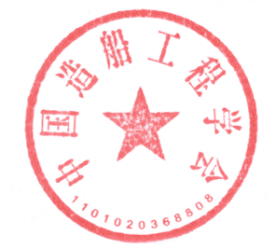
附件1：拟立项标准清单
2：拟立项标准申请书
中国造船工程学会
2024年11月28日
附件1
拟立项标准清单
序号 | 标准名称 | 起草单位
 | 船舶艉轴水润滑轴承试验方法 | 中国船舶集团有限公司第七〇四研究所
 | 甲醇燃料动力大型油船甲醇主机燃料日用系统设计要求 | 大连船舶重工集团有限公司
 | 油船甲醇燃料动力系统电气设计指南 | 大连船舶重工集团有限公司
 | 可变螺距螺旋桨液压油控制装置振动及安装刚度试验规范 | 招商局海洋装备研究院有限公司等
 | 超高压水射流船舶除锈工艺规范 | 南通中远海运船务工程有限公司等

